BTS 2 ^{ième} année | LYCEE VICTOR HUGO COLOMIERS | 10 mai 2021
Spécialité  SNIR | CCF de Mathématiques  EPREUVE E3 - Sous épreuve U31 | Durée :  55 min

NOM et Prénom du candidat : ……………………………………

Un ordinateur doté d’un tableur et du logiciel Géogébra est mis à la disposition du candidat qui pourra également utiliser sa calculatrice scientifique.

Aucun document n'est autorisé.
L’usage du téléphone portable est interdit.

La clarté du raisonnement et la qualité de la rédaction entreront pour une part importante dans l'appréciation des copies.

 | Dans la suite du document, ce symbole signifie « appeler l’examinateur ».

Si l’examinateur n’est pas immédiatement disponible lors de l’appel, poursuivre le travail en attendant sa venue.

Ce sujet comporte … pages.
Il est composé de deux exercices indépendants.

Exercice 1 : Enregistrement d’un signal
Rappel : 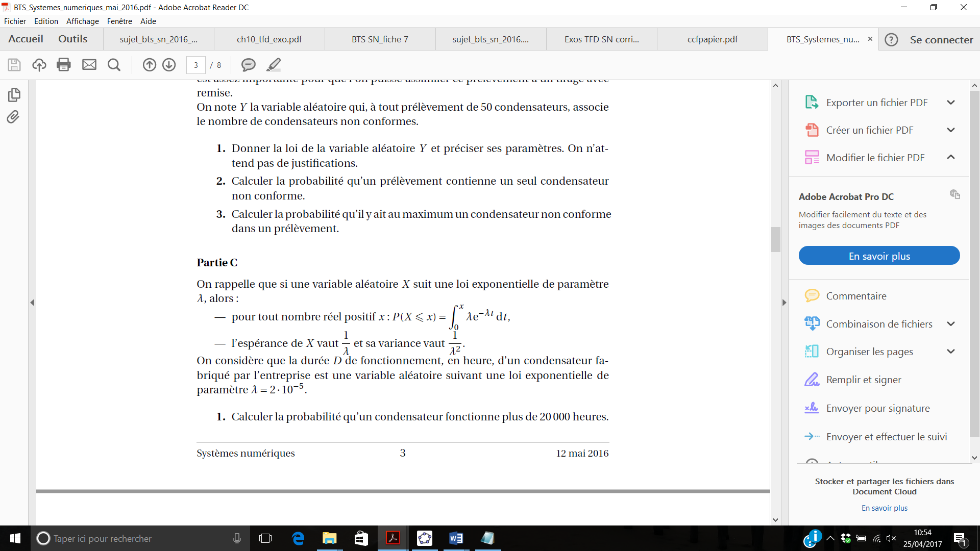

Partie A) ( Les résultats seront arrondis au centième.)
Des erreurs peuvent se produire lors de l’enregistrement d’un signal. On note $T$ le temps d’attente en millisecondes entre deux erreurs d’enregistrement. On admet que la variable aléatoire $T$ suit la loi exponentielle de paramètre $λ=2$.
1)
- Calculer la probabilité que le temps d’attente entre deux erreurs soit inférieur à 1 ms.

- Calculer l’espérance de $T$ et interpréter ce résultat dans le contexte de l’exercice.

- Sachant que le temps d’attente entre 2 erreurs a déjà dépassé 4 millisecondes secondes, calculer la probabilité qu’il dépasse 5ms.

2)
a) Tracer la fonction de densité f de la variable T définie sur [0 ;+ $∞$[par f(x)= λe⁻ ^{λx}

- Comment calculer p(X<3) sur ce graphique en utilisant les outils graphiques de géogebra?

Appel au professeur :
 | « appeler l’examinateur ».

Si l’examinateur n’est pas immédiatement disponible lors de l’appel, poursuivre le travail en attendant sa venue.

- Déterminer le nombre de millisecondes t pour avoir p( X $≤t)$=0.5 par 2 méthodes :
- Avec un curseur a compris entre 0 et 0.001 ayant un pas de 0.0001

- Avec un calcul détaillé.

Partie B
On note $X$ le nombre d’erreurs d’enregistrement sur une durée de 0,1 s. On admet que $X$ suit la loi de Poisson de paramètre $λ^{'}=50$.
- Quelle est la probabilité pour qu’il y ait exactement 2 d’erreurs d’enregistrement qui arrivent sur une durée de 0.1seconde?

- Que représente le nombre p( 35 < X < 55 ) ? en donner la valeur à 0.001 près.

- Quel est le nombre moyen d’erreur qui arrivent pendant 0.1 seconde ?

Exercice 2 Les deux parties de cet exercice sont indépendantes.

La plupart des systèmes électroniques comporte des filtres en grande quantité. Le filtrage est une forme de traitement de signal, obtenu en envoyant le signal à travers un ensemble de circuits électroniques qui modifient sa forme temporelle dans le but d’affaiblir les fréquences parasites indésirables ou d’isole dans un signal complexe les bandes de fréquences utiles. On classe les filtres en deux grandes familles : les filtres numériques et les filtres analogiques

Partie A : Étude d’un filtre numérique
Les filtres numériques sont réalisés à partir de structure intégrée microprogrammable, ils sont totalement intégrables, souples et performants
Signal d’entrée x(n) signal de sortie y(n)
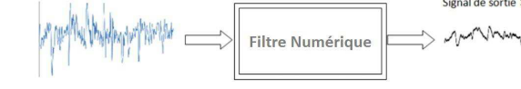
On étudie le traitement d’un signal discret causal entre son entrée dans un système
(le signal d’entrée est noté x(n) ) et sa sortie du système ( le signal de sortie est noté y(n) )
On admet que les signaux x(n) et y(n) sont liés par l’équation récurrente 4 y(n) -3 y(n-1) =x(n) pour tout entier naturel n.
- On note X(z) et Y(z) les transformées en z respectives de x(n) et de y(n). Après avoir transformé chacun des termes de l’équation récurrente montrer que
$$Y\left(z\right)=\frac{z}{4z-3}X(z)$$

- On suppose dans cette question que le signal d’entrée est un échelon unité
x(n))= $e(n)=\left\{\begin{aligned}0 si n<0 \\ 1 si n≥0\end{aligned}\right.$

- Choisir la bonne représentation de e(n) (entourer la bonne réponse)
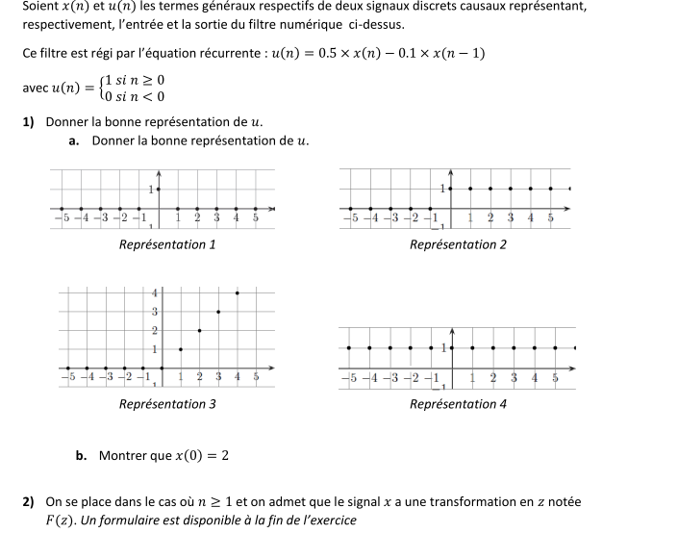

- Montrer que y(0)= 0.25. Calculer y(1)

- Donnez une expression de Y(z) en fonction de z et montrer que $\frac{Y(z)}{z}=\frac{0.25z}{(z-1)(z-0.75)}$

- En utilisant un logiciel de calcul formel déterminer les nombres réels a et b tels que $\frac{z}{(z-1)(z-0.75)}= \frac{a}{z-1}+ \frac{b}{z-0.75}$

- Déduire de la question précédente que $Y\left(z\right)=\frac{z}{z-1}-\frac{0.75z}{z-0.75}$

- En déduire une expression explicite du signal de sortie y(n) en fonction de n

- Étude du signal de sortie y(n). On admet que pour tout entier naturel n on a
$y\left(n\right)=\frac{4^{n+1}-3^{n+1}}{4^{n+1}}$
- A l’aide d’un tableur , calculez les 30 premières valeurs du signal y(n)
- Conjecturez le sens de variation de y(n)

- Calculer la limite de y(n)

- Déterminer l’entier n à partir duquel le signal y(n) dépasse 95 % de sa valeur limite
 | « appeler l’examinateur ».

Partie B : Étude économique de production de filtres analogiques actifs
Les filtres analogiques se divisent aussi en deux catégories : les filtres passifs et les filtres actifs. Les filtres actifs sont constitués de condensateurs, d’inductances et d’autres éléments actifs. Ils sont moins couteux, moins encombrants et plus faciles à concevoir que des filtres actifs.
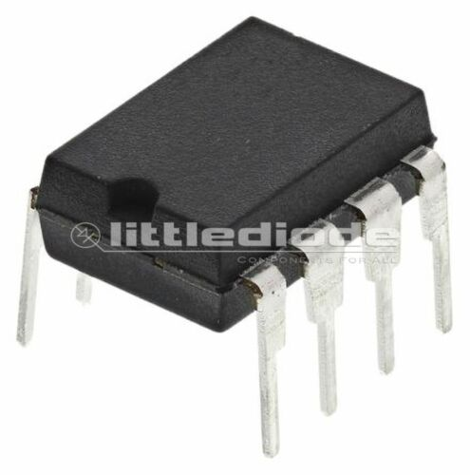 | 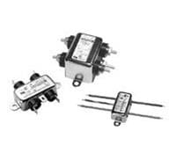 | 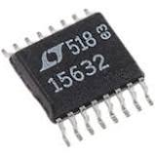

Une entreprise fabrique 3 types de filtres actifs, pour celui référencé A1820 il lui faut 3 composants de type c1 , 2 composants de type c2 et 1 composant de type c3 . pour celui référencé B2131 il lui faut 2 composants de type c1 , 4 composants de type c2 et 1 composant de type c3 . et enfin pour celui référencé C01231 il lui faut 5 composants de type c1 , 2 composants de type c2 et 1 composant de type c3 .
On appelle respectivement x,y et z les quantités de filtres référencés A1820, B2131 et C01231
Soit M= $\left(\begin{matrix}3 & 2 & 5 \\ 2 & 4 & 2 \\ 1 & 1 & 1\end{matrix}\right)$ .et X= $\left(\begin{matrix}x \\ y \\ z\end{matrix}\right)$
- Interprétez le produit MX et écrire la matrice MX en fonction de x,y et z.

- Calculer M-1 à l’aide de votre calculatrice ou de géogebra

- Si l’entreprise possède 50 composants de type c 1 80 composants de type c2 et 30 composants de type c3 , combien peut-elle alors fabriquer de filtres de chaque type ?
Rappels :
